Снюс стал новомодным трендом среди подрастающего поколения.
Продавцы злосчастного товара нашли лазейку в законодательстве и стали продавать никотиновые смеси под видом «безопасных нетабачных веществ».
В результате этого по всей стране прокатилась волна отравлений школьников.
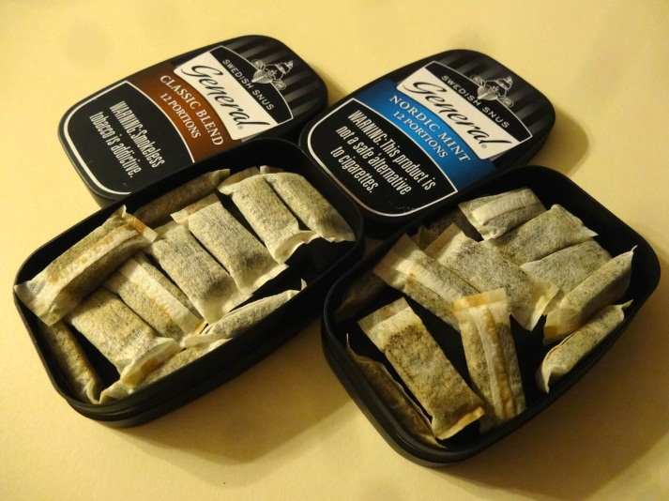 | 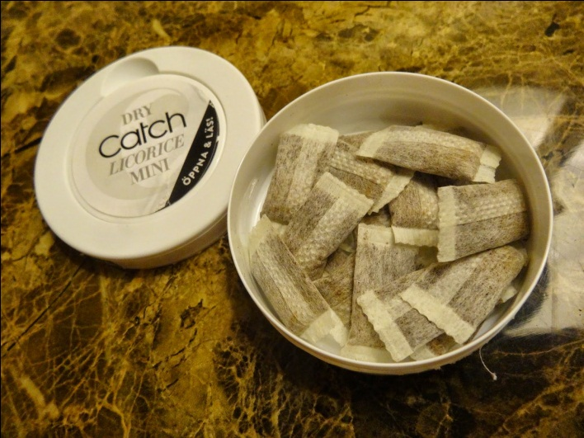
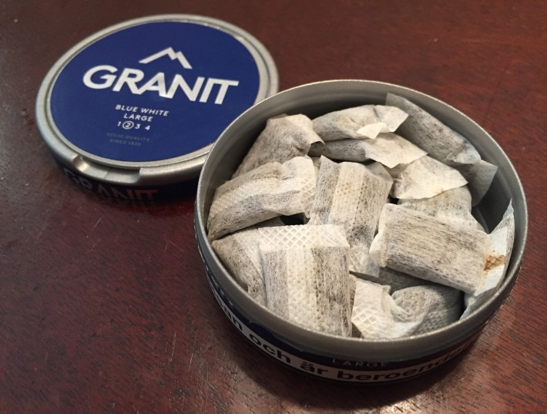 | 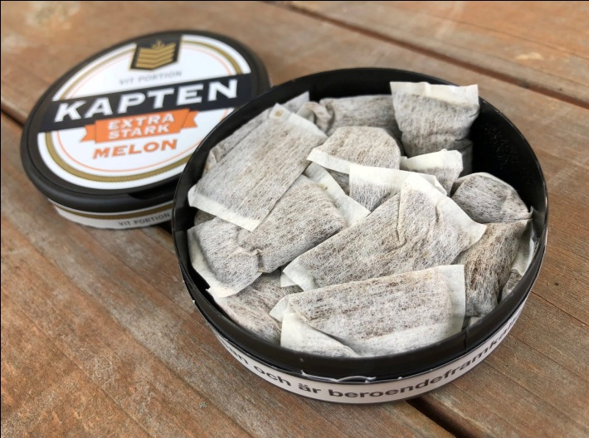
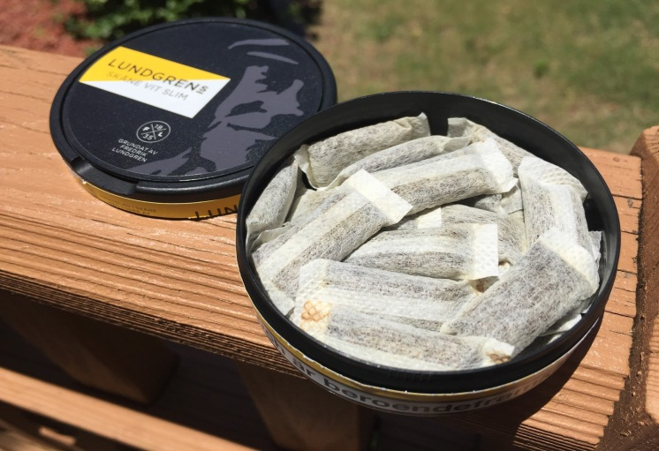 | 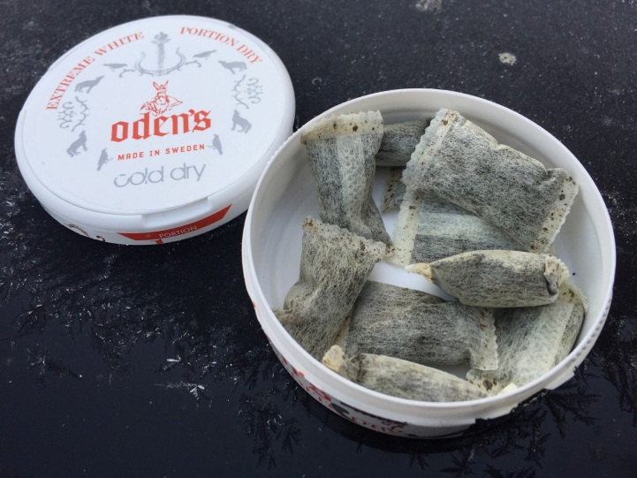

Снюсы, кальян, электронные сигареты ведут детей и взрослых к серьезной наркотической зависимости, курению.
Никотин – это ядовитое наркотическое вещество, и нет разницы, в каком виде и каким способом оно употребляется. От того, что яд упакован красиво, содержание не меняется, как и последствия употребления.
По некоторым данным, содержание никотина в одной дозе снюса сопоставимо с содержанием никотина в нескольких пачках сигарет. Неудивительно, что организм ребенка не способен справится с таким отравлением.
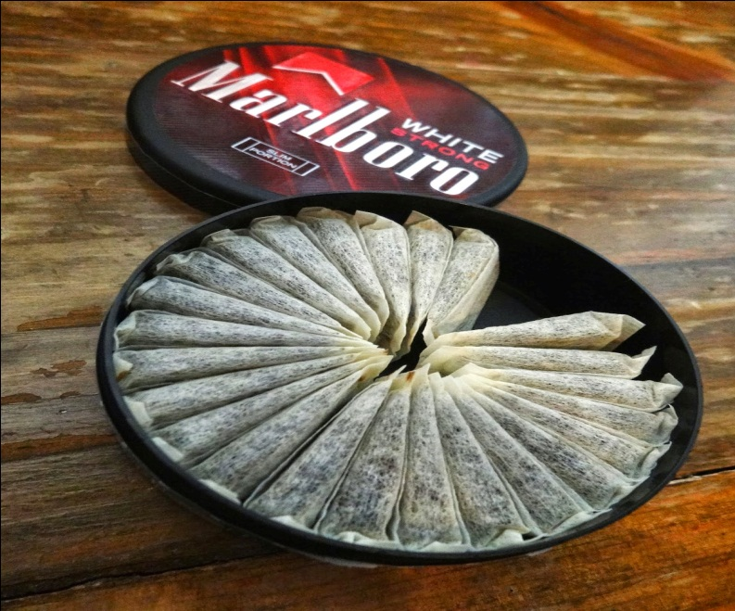 | 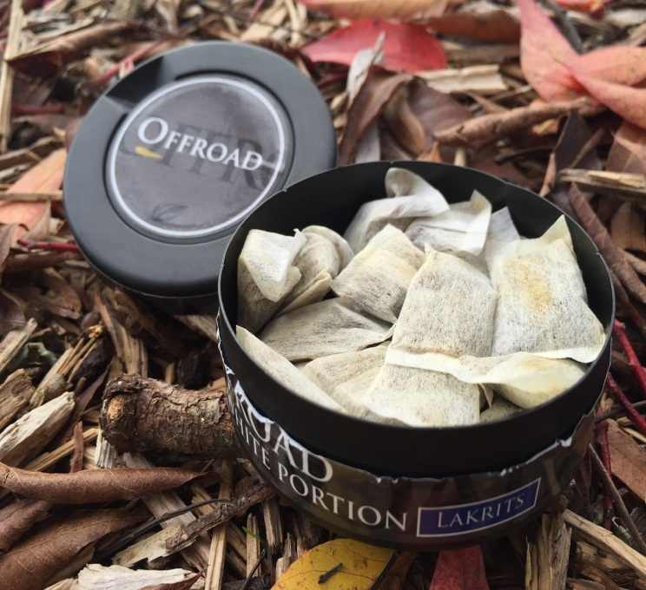
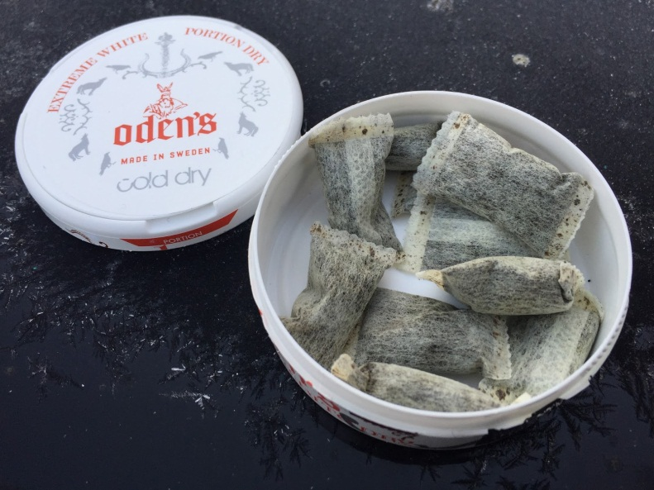 | 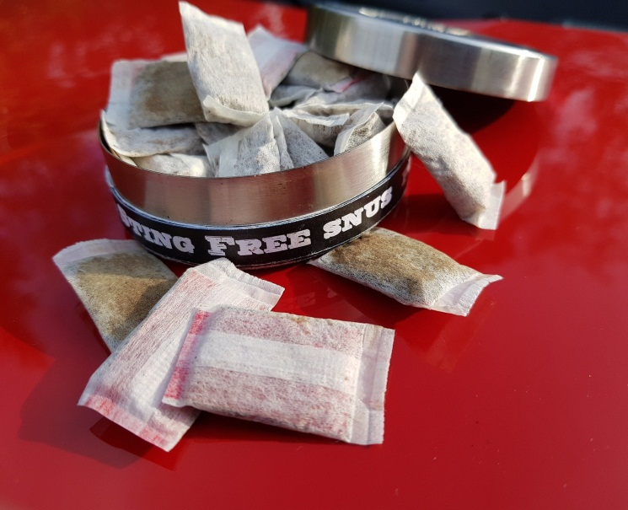
Сейчас нарушение закона о запрете продажи этих опасных смесей грозит штрафами и даже лишением свободы.
за оптовую или розничную торговлю снюсом, а также любыми сосательными и жевательными смесями, содержащими никотин, продавцу в будущем грозит штраф от 5 до 10 тысяч рублей либо административный арест до 15 суток. Для юридических лиц сумма возрастёт от 100 до 300 тысяч рублей. Сейчас штраф за такое нарушение для граждан составляет от 2 до 4 тысяч рублей, для должностных лиц - от 7 до 12 тысяч рублей, для юрлиц - от 40 до 60 тысяч рублей.
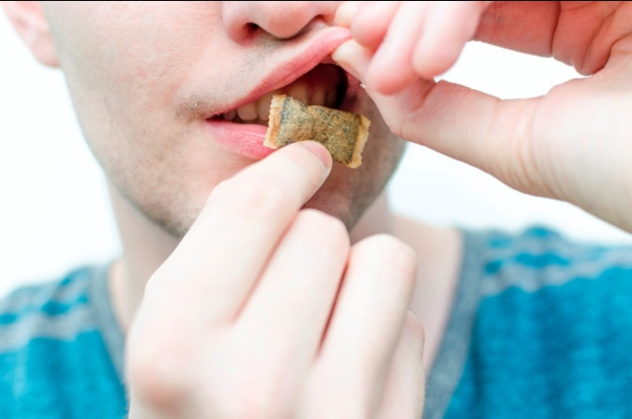 | 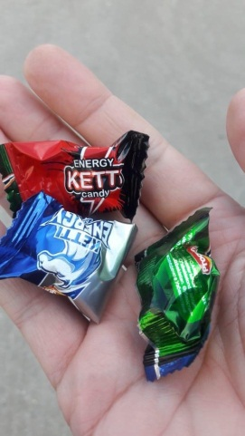
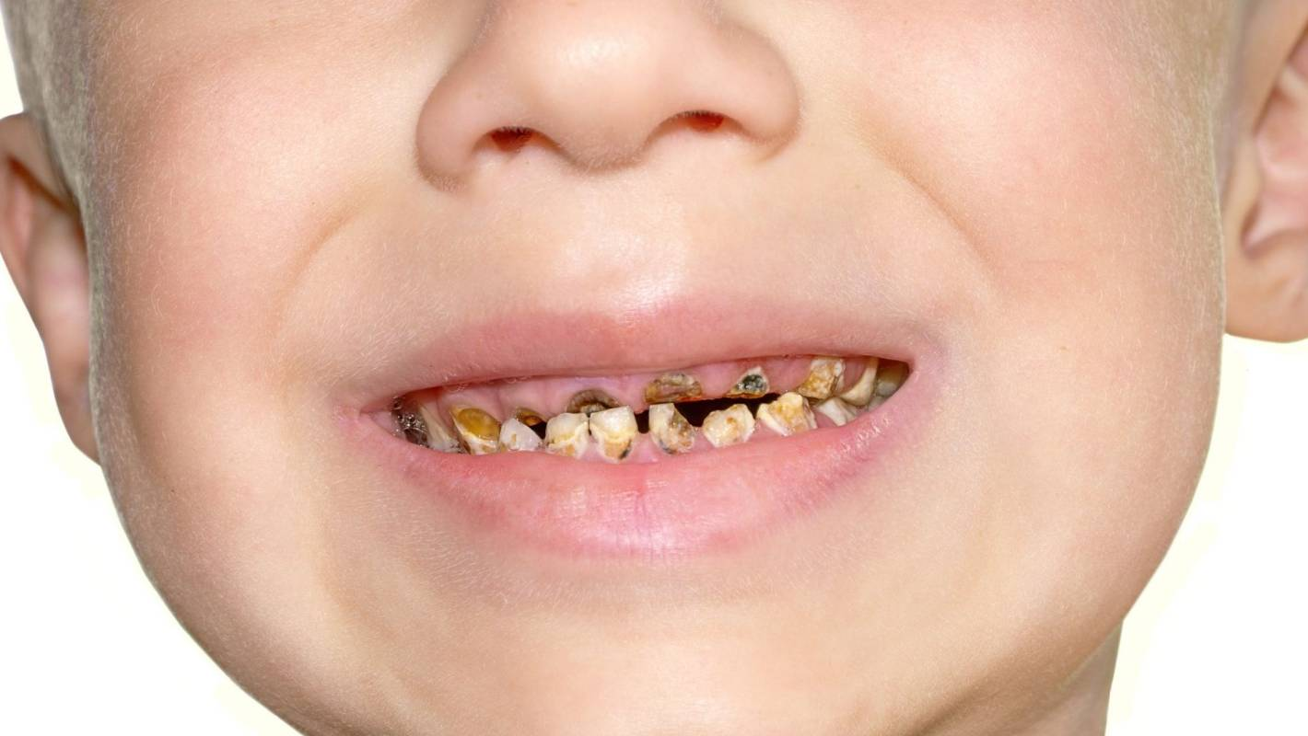

Наказание за торговлю насваем и снюсом предложили ужесточить

В Госдуму внесли законопроект об ужесточении административной ответственности за оптовую и розничную торговлю любыми никотиносодержащими сосательными и жевательными смесями, в том числе насваем и снюсом. Документ опубликован в среду в электронной базе нижней палаты парламента.
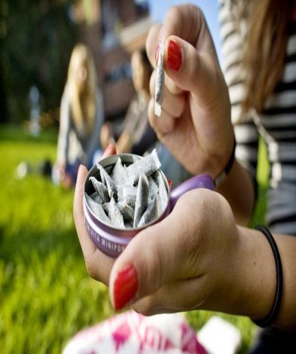
ВОТ ТАКИЕ ПОСЛЕДСТВИЯ У ДЕТЕЙ И ВЗРОСЛЫХ ЛЮДЕЙ ПОСЛЕ УПОТРЕБЛЕНИЯ СНЮСОВ!

